9PMESPR-01
Mercedes Sprinter (W907) 2018-2024
Avec autoradio 1 Din
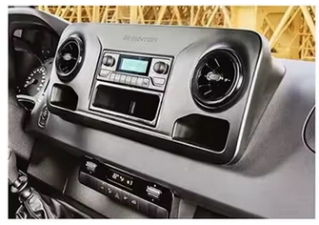

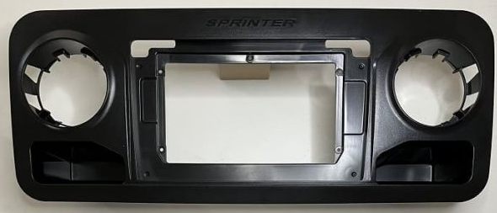

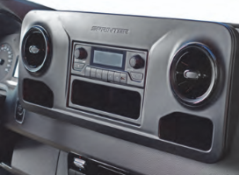
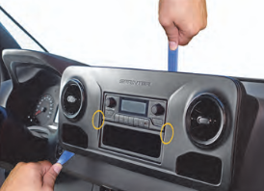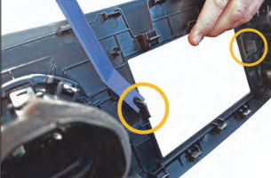
A l’aide d’un outil de démontage déclipser la façade, utiliser un long outil pour dégager les 2 clips centraux.
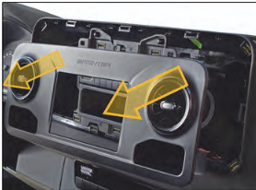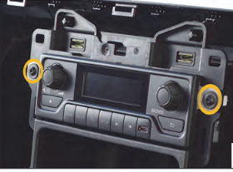
Retirer la façade puis dévisser les 2 vis Torx de l’autoradio.
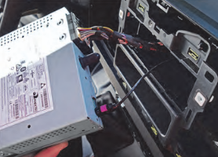
Retirer l’autoradio
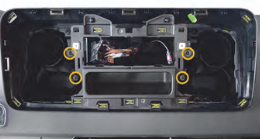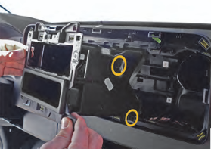
Retirez les 4 vis Torx du support et le retirer.

Installer l’antenne GPS, le micro et connecter, l’adaptateur d’antenne…
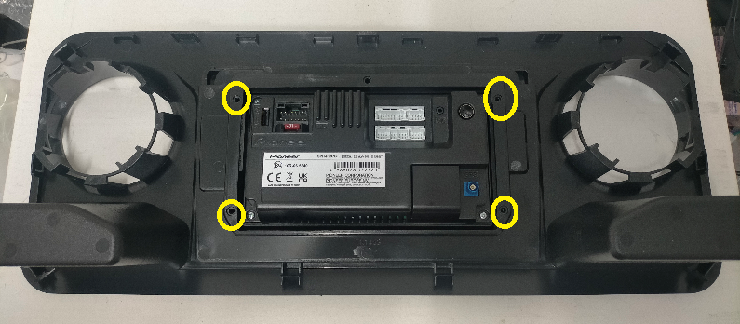
Fixer l’autoradio à la façade avec les 4 vis fournis avec l’autoradio et déclipser les aérateurs sur l’ancienne façade et les remettre sur la nouvelle façade
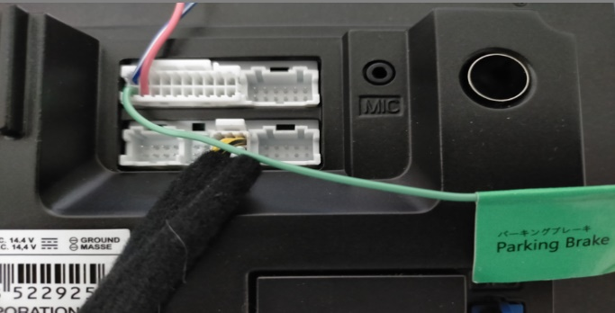
Important bien connecter le fil Vert (Parking Brake) au frein à main ou à la masse.
Le jack de la commande au volant se connecte sur le Jack marqué « Steering wheel control » qui se situe dans le connecteur n°5 avec la caméra de recul/le fil Mute.
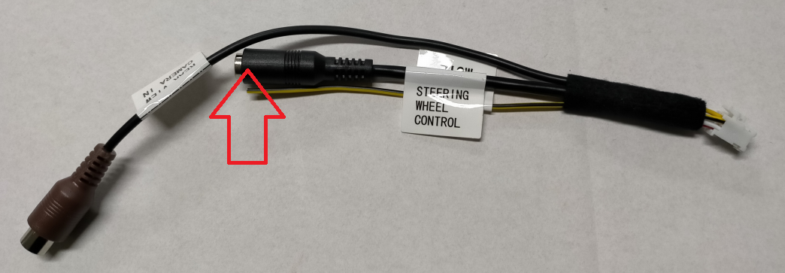
Démarrage de l’autoradio :
